2020-PK-02-fra Piles de troncs d'arbres
8-10: hard | 10-12: medium | 12-14:easy | 14-16: ---- | 16-19: ----
Answer type: Multiple Choice

Body
Dans le village des castors, les troncs d’arbres sont répartis dans quatre groupes (A, B, C, D) d’après trois propriétés (le nombre d’anneaux de croissance, le nombre de traces sur l’écorce et le nombre de nœuds dans le bois). Le diagramme de décision montre comment cela se passe.
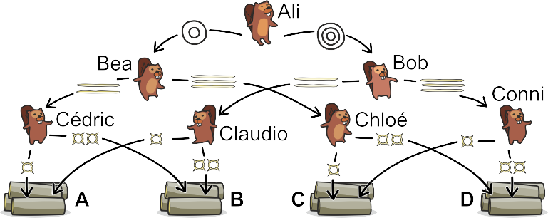
Par exemple, ce tronc-ci:
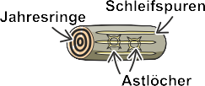

est posé sur la pile D en raison des décisions suivantes:
- Ali voit trois anneaux de croissance et donne le tronc à Bob;
- Bob voit trois traces sur l’écorce et donne le tronc à Conni;
- Conni voit deux nœuds dans le bois et pose le tronc sur la pile D.

Question / Challenge
Sur quelle pile ce tronc va-t-il être posé?


Answer Options / Interactivity Description
Pile A
Pile B
Pile C
Pile D

Answer Explanation
La bonne réponse est la pile C, car Ali voit deux anneaux de croissance et donne le tronc à Bea. Bea voit trois traces sur l’écorce et transmets le tronc à Chloé. Chloé voit un nœud dans le bois et pose le tronc sur la pile C.
Si l’on veut, on peut déterminer quels troncs correspondent à chaque pile. Il y a deux types de troncs sur chaque pile.
Sur la pile A:
- Les troncs avec 2 anneaux de croissance, 2 traces sur l’écorce et 1 nœud dans le bois.
- Les troncs avec 3 anneaux de croissance, 2 traces sur l’écorce et 1 nœud dans le bois.
Sur la pile B:
- Les troncs avec 2 anneaux de croissance, 2 traces sur l’écorce et 2 nœuds dans le bois.
- Les troncs avec 3 anneaux de croissance, 2 traces sur l’écorce et 2 nœuds dans le bois.
Sur la pile C:
- Les troncs avec 2 anneaux de croissance, 3 traces sur l’écorce et 1 nœud dans le bois.
- Les troncs avec 3 anneaux de croissance, 3 traces sur l’écorce et 1 nœud dans le bois.
Sur la pile D:
- Les troncs avec 2 anneaux de croissance, 3 traces sur l’écorce et 2 nœuds dans le bois.
- Les troncs avec 3 anneaux de croissance, 3 traces sur l’écorce et 2 nœuds dans le bois.

It’s Informatics
Cet exercice touche à plusieurs concepts informatiques.
En premier lieu, le concept des diagrammes de décision est traité, diagrammes qui ont des applications très variées en informatique. Ici, on les utilise pour la classification d’objects dans certaines catégories (très souvent, on utilise des arbres de décision, une forme spéciale de diagrammes de décision. Le diagramme de décision de l’exercice n’est pas un arbre de décision, car deux groupes sont posés sur la même pile au dernier niveau du diagramme).
On peut aussi voir le diagramme de décision de cet exercice comme la représentation abstraite des valeurs d’une fonction à plusieurs variables. La terminologie exacte en informatique est diagramme de décision binaire.
De plus, on aborde ici le concept des attributs (caractéristiques ou propriétés) d’objets. Dans cet exemple, les objects ont trois attributs (anneaux de croissance, trace sur l’écorce, nœuds dans le bois), et chaque attribut a deux valeurs possible (deux ou trois anneaux ou traces et un ou deux nœud[s]).
Il y a beaucoup d’applications possibles pour de tel diagramme de décision. L’une d’entre elles est la classification de paquets envoyés sur un réseau (par des routeurs ou des commutateurs réseau).

Keywords
Arbre de décision, classification

Websites
https://fr.wikipedia.org/wiki/Arbre_de_décision
https://fr.wikipedia.org/wiki/Classement_automatique

Wording and Phrases
List of words and phrases used to name important things mentioned in the task body (actors, activities/processes, concepts, definitions, objects, names, etc.) This is to ensure the consequent use of terminology in the task body and to facilitate translation.

Comments
Author, e-mail, date (YYYY-MM-DD), comment.

Graphics and Other Files
2020-PK-02-fra.odt This file.
Please indicate:
- Source of the all used images or other files to produce the task image(s): (Url and/or author)
- Licence of all the individual images.
Note: If the source of an image is unclear, it might be copyrighted and cannot be used in the task.

Authors
List the autors of this task in the following format, one per line.
Full Name, email@institute.edu, country

Contributors
List the contributors to this task in the following format, one per line.
Full name, email@institute.edu, country

License

Copyright © 2020 Bebras – International Challenge on Informatics and Computational Thinking. This work is licensed under a Creative Commons Attribution-ShareAlike 4.0 International License. https://creativecommons.org/licenses/by-sa/4.0/.

